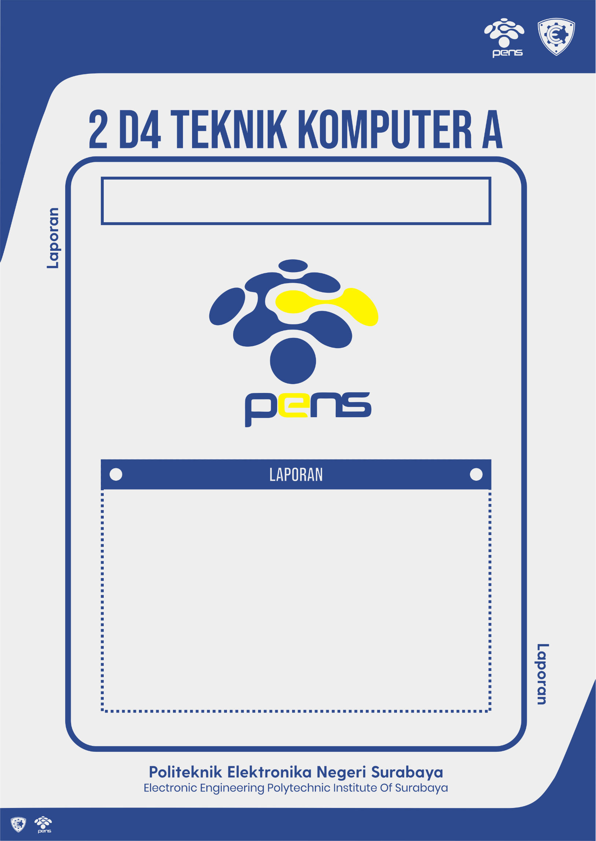

Judul :

Percobaan :

Nama :

NRP :

Dosen :

Tanggal :

**MATKUL**

.